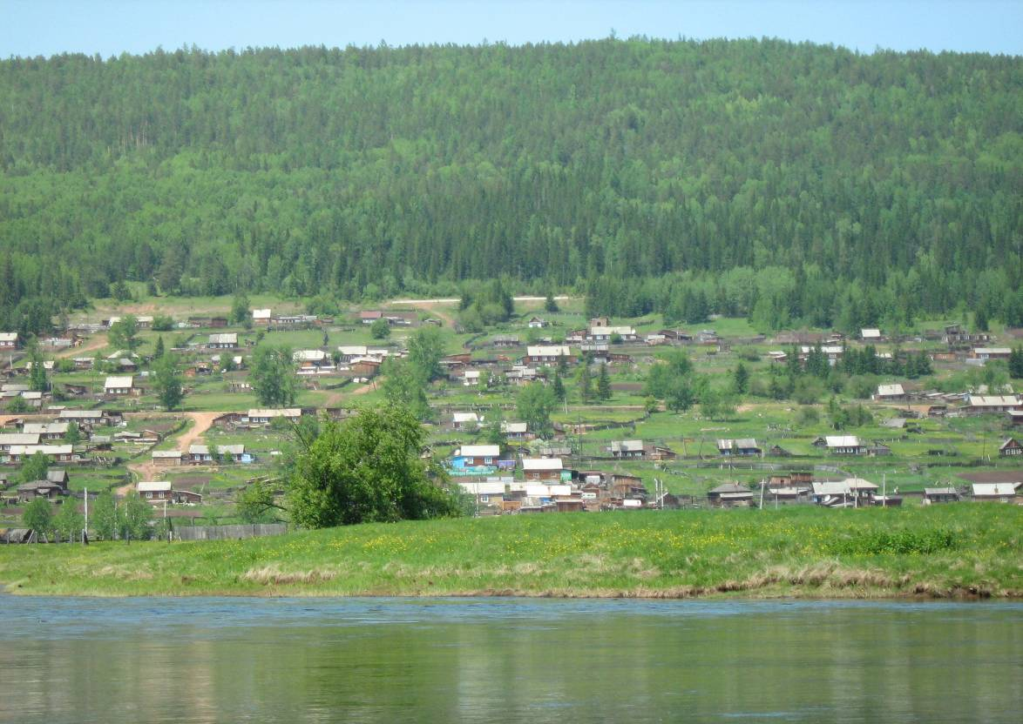

Семигорского сельского поселения
№ 20 Понедельник 14 ноября 2016 год

22.09.2016 г. № 134
РОССИЙСКАЯ ФЕДЕРАЦИЯ
ИРКУТСКАЯ ОБЛАСТЬ
НИЖНЕИЛИМСКИЙ РАЙОН
СЕМИГОРСКОЕ МУНИЦИПАЛЬНОЕ ОБРАЗОВАНИЕ
ДУМА
РЕШЕНИЕ
О ВНЕСЕНИИ ИЗМЕНЕНИЙ И ДОПОЛНЕНИЙ В УСТАВ СЕМИГОРСКОГО МУНИЦИПАЛЬНОГО ОБРАЗОВАНИЯ НИЖНЕИЛИМСКОГО РАЙОНА

В соответствии со ст. 7, 35,44 Федерального закона от 06.10.2003 №131- ФЗ «Об общих принципах организации местного самоуправления в Российской Федерации», Дума Семигорского муниципального образования
РЕШИЛА:
1.Внести в Устав Семигорского муниципального образования, следующие изменения и дополнения:
1) пункт 1части 1 статьи 6 Устава изложить в новой редакции:
«составление и рассмотрение проекта бюджета поселения, утверждение и исполнение бюджета поселения, осуществление контроля за его исполнением, составление и утверждение отчета об исполнении бюджета поселения»;
2) пункт 19 части 1 статьи 6 Устава изложить в следующей редакции:
«участие в организации деятельности по сбору ( в том числе раздельному сбору) и транспортированию твердых коммунальных отходов;);
3) пункт 20 части 1 статьи 6 Устава дополнить словами:
«,а также использования, охраны, защиты, воспроизводства городских лесов, лесов особо охраняемых природных территорий, расположенных в границах населенных пунктов поселения»;
4) пункт 24 части 1 статьи 6 Устава исключить;
5) пунктом 36 статьи 6 Устава дополнить следующим содержанием:
«участие в соответствии с Федеральным законом от 24 июля 2007 года № 221-ФЗ «О государственном кадастре недвижимости» в выполнении комплексных кадастровых работ»;
6) пунктом 15 статьи 7 Устава дополнить следующим содержанием:
«осуществление мероприятий в сфере профилактики правонарушений, предусмотренных Федеральным законом «Об основах системы профилактики правонарушений в Российской Федерации»;
7) пункт 4 части 3 статьи 17 Устава дополнить словами:
«, за исключением случаев, если в соответствии со статьей 13 Федерального закона № 131-ФЗ для преобразования муниципального образования требуется получение согласия населения муниципального образования, выраженного путем голосования, либо на сходах граждан»;
8) в части 7 стати 20 Устава слова:
«в соответствии с Федеральным законом и настоящим Уставом» заменить словами «в соответствии с законом Иркутской области.»;
9) часть 2.1 статьи 23 Устава изложить в следующей редакции:
«Глава муниципального образования должен соблюдать ограничения и запреты и исполнять обязанности, которые установлены Федеральным законом от 25 декабря 2008 года № 273-ФЗ «О противодействии коррупции» и другими федеральными законами. Полномочия Главы муниципального образования прекращаются досрочно в случае несоблюдения ограничений, запретов, неисполнения обязанностей, установленных Федеральным законом от 25 декабря 2008 года № 273-ФЗ «О противодействии коррупции», Федеральным законом от 3 декабря 2012 года № 230- «О контроле за соответствием расходов лиц, замещающих государственные должности, и иных лиц их доходам»;
14) статью 57 Устава изложить в следующей редакции:
«1. Муниципальное образование имеет собственный бюджет (местный бюджет).
2 Вестник Понедельник 14 ноября № 20
2. Составление и рассмотрение проекта местного бюджета, утверждение и исполнение местного бюджета, осуществление контроля за его исполнением, составление и утверждение отчета об исполнении местного бюджета осуществляется органами местного самоуправления самостоятельно с соблюдением требований, установленных Бюджетным кодексом РФ.
3. Бюджетные полномочия муниципального образования устанавливаются Бюджетным кодексом Российской Федерации.
4. Проект местного бюджета, решение об утверждении местного бюджета, годовой отчет о его исполнении, ежеквартальные сведения о ходе исполнения местного бюджета и о численности муниципальных служащих органов местного самоуправления, работников муниципальных учреждений с указанием фактических расходов на оплату их труда подлежат официальному опубликованию.
Органы местного самоуправления поселения обеспечивают жителям поселения возможность ознакомиться с указанными документами и сведениями в случае невозможности их опубликования.»;
15) статью 58 Устава изложить в следующей редакции:
«Формирование доходов местного бюджета осуществляется в соответствии с бюджетным законодательством Российской Федерации, законодательством о налогах и сборах и законодательством об иных обязательных платежах.»;
16) статью 59 Устава изложить в следующей редакции:
«1. Формирование расходов местного бюджета осуществляется в соответствии с расходными обязательствами Поселения, устанавливаемыми и исполняемыми органами местного самоуправления Поселения в соответствии с требованиями Бюджетного кодекса Российской Федерации.
2. Исполнение расходных обязательств Поселения осуществляется за счет средств местного бюджета в соответствии с требованиями Бюджетного кодекса Российской Федерации.»;
17) статью 70 Устава изложить в следующей редакции:
«1. Под муниципальным контролем понимается деятельность органов местного самоуправления, уполномоченных в соответствии с федеральными законами на организацию и проведение на территории Семигорского муниципального образования проверок соблюдения юридическими лицами, индивидуальными предпринимателями требований, установленных муниципальными правовыми актами, а также требований, установленных федеральными законами, законами Иркутской области, в случаях, если соответствующие виды контроля отнесены федеральными законами к полномочиям органов местного самоуправления.
2. Органом муниципального контроля Семигорского муниципального образования является администрация.
3. Полномочия руководителя органа муниципального контроля, в том числе утверждение ежегодного плана проведения плановых проверок, осуществляет глава администрации.
4. При организации проведения проверок, указанных в части 1 настоящей статьи, глава администрации издает распоряжение о проведении проверок.
5. Порядок организации и проведения проверок юридических лиц, индивидуальных предпринимателей администрацией осуществляется в соответствии с положениями Федерального закона от 26.12.2008 № 294-ФЗ «О защите прав юридических лиц и индивидуальных предпринимателей при осуществлении государственного контроля (надзора) и муниципального контроля»;
18) частью 6 статьи 74 Устава дополнить следующим содержанием:
«Депутаты Думы Семигорского муниципального образования, распущенной на основании части 3 настоящей статьи, вправе в течение 10 дней со дня вступления в силу закона Иркутской области о роспуске Думы Семигорского муниципального образования обратиться в суд с заявлением для установления факта отсутствия их вины за непроведение Думой Семигорского муниципального образования правомочного заседания в течение трех месяцев подряд.»;
19) статью 75 Устава изложить в следующей редакции:
«1. Ответственность Главы Поселения перед государством наступает в случае:
1) издания Главой Поселения нормативного правового акта, противоречащего Конституции Российской Федерации, федеральным конституционным законам, федеральным законам, законам Иркутской области, Уставу Поселения, если такие противоречия установлены соответствующим судом, а Глава Поселения в течение двух месяцев со дня вступления в силу решения суда либо в течение иного предусмотренного решением суда срока не принял в пределах своих полномочий мер по исполнению решения суда;
2) совершения Главой Поселения действий, в том числе издания им правового акта, не носящего нормативного характера, влекущих нарушение прав и свобод человека и гражданина, угрозу единству и территориальной целостности РФ и ее обороноспособности, единству правового и экономического пространства РФ, нецелевое использование межбюджетных трансфертов, имеющих целевое назначение, бюджетных кредитов, нарушение условий предоставления межбюджетных трансфертов, бюджетных кредитов, полученных из других бюджетов бюджетной системы РФ, если это установлено соответствующим судом, а Глава Поселения не принял в пределах своих полномочий мер по исполнению решения суда.
2. Ответственность Главы Поселения наступает в порядке и сроки, установленные федеральным законодательством.».
2. В порядке, установленном Федеральным законом от 21.07.2005 № 97-ФЗ «О государственной регистрации Уставов муниципальных образований», предоставить муниципальный правовой акт о внесении изменений в Устав Семигорского муниципального образования на государственную регистрацию в Управление Министерства юстиции Российской Федерации по Иркутской области в течение 15 дней.
3.Главе Семигорского муниципального образования опубликовать муниципальный правовой акт Семигорского муниципального образования после государственной регистрации в течение 7 дней и направить в Управление Министерства юстиции Российской Федерации по Иркутской области сведения об источнике и о дате официального опубликования (обнародования) муниципального правового акта Семигорского муниципального образования для включения указанных сведений в государственный реестр уставов муниципальных образований Иркутской области в 10-дневный срок.
4.Настоящее решение вступает в силу после государственной регистрации и опубликования в периодическом печатном издании газеты «Вестник» Семигорского сельского поселения.

Глава Семигорского сельского поселения К.С. Лопатин

№ 20 Понедельник 14 ноября Вестник 3
ПАМЯТКА ДЛЯ РОДИТЕЛЕЙ «ДЕТСКИЙ ТРАВМОТИЗМ В ЛЕТНИЙ ПЕРИОД»
По данным Всемирной Организации Здравоохранения:
- «Ежедневно во всем мире жизнь более 2000 семей омрачается из-за гибели ребенка по причине неумышленной травмы или «несчастного случая», которые можно было бы предотвратить…».
- «Ежедневно по этой причине погибает более 1 000 000 детей и молодых людей моложе 18 лет. Это означает, что каждый час ежедневно гибнет более 100 детей…».
- Более 3 млн. детских травм регистрируют ежедневно медицинские учреждения России. Таким, образом, в больницы в связи с травмами обращаются каждый восьмой ребенок в возрасте до 18 лет.
Ожоги – к сожалению, очень распространенная травма у детей.
- держите детей от горячей плиты, пищи и утюга;
- устанавливайте на плиты кастрюли и сковородки ручками вовнутрь плиты так, чтобы дети не могли опрокинуть на себя горячую пищу. По возможности блокируйте регуляторы газовых горелок;
- держите детей подальше от открытого огня, пламени свечи, костров, взрывов петард;
- убирайте в абсолютно недоступные для детей места легковоспламеняющиеся жидкости, а также спички, бенгальские огни, петарды;
- причиной ожога ребенка может быть горячая жидкость (в том числе еда), которую взрослые беззаботно оставляют на краю плиты, стола или ставят на пол; лучше со стола, на котором стоит горячая пища, убрать длинные скатерти – ребенок может дернуть за их край и опрокинуть пищу на себя;
- возможны ожоги во время купания ребенка, когда его опускают в ванну или начинают подмывать из крана, не проверив температуру воды;
- маленький ребенок может обжечься и при использовании грелки, если температура воды в ней превышает 40-60^{о} С;
- оберегайте ребенка от солнечных ожогов, солнечного и теплового «удара».
Кататравма (падение с высоты) - в 20% случаев страдают дети до 5 лет – нередкая причина тяжелейших травм, приводящих к инвалидности или смертности.
- ДЕТИ НЕ УМЕЮТ ЛЕТАТЬ!
- не разрешайте детям «лазить» в опасных местах (лестничные пролеты, крыши, гаражи, стройки и др.);
- устанавливайте надежные ограждения, решетки на ступеньках, лестничных пролетах, окнах и балконах.
- Помните – противомоскитная сетка не спасет в этой ситуации и может только создать ложное чувство безопасности;
- Открывающиеся окна и балконы должны быть абсолютно недоступны детям;
- Не ставьте около открытого окна стульев и табуреток – с них ребенок может забраться на подоконник.
Утопление – в 50% случаев страдают дети от 10-13 лет из-за неумения плавать.
- взрослые должны научить детей правилам поведения на воде и ни на минуту не оставлять ребенка без присмотра вблизи водоемов;
- дети могут утонуть менее чем за 2 минуты даже в небольшом количестве воды – обязательно и надежно закрывайте колодцы, ванны, бочки, ведра с водой и т.д.;
- учите детей плавать, начиная с раннего возраста;
- дети должны знать, что нельзя плавать без присмотра взрослых;
- обязательно используйте детские спасательные жилеты соответствующего размера – при всех вариантах отдыха на открытой воде (лодки, плоты, водные велосипеды, «бананы», катера, яхты и др.).
Удушье (асфиксия) –
- 25% всех случаев асфиксий бывает у детей в возрасте до года из – за беспечности взрослых: аспирация пищей, прижатие грудного ребенка к телу взрослого во время сна в одной постели, закрытие дыхательных отверстий мягкими игрушками и т.д.;
- маленьким детям нельзя давать еду с маленькими косточками или семечками;
- нужно следить за ребенком во время еды. Кашель, шумное частое дыхание или невозможность издавать звуки – это признаки проблем с дыханием и, возможно, удушья, которое может привести к смерти.
Отравления –
- чаше всего дети отравляются лекарствами из домашней аптечки – 60% всех случаев отравлений;
- лекарства, предназначенные для взрослых, могут оказаться смертельными для детей. Медикаменты ребенку нужно давать только по назначению врача и ни в коем случае не давать ему лекарства, предназначенные для взрослых или детей другого возраста. Хранить медикаменты необходимо в местах совершенно недоступных для детей;
- отбеливатели, яды для крыс и насекомых, керосин, кислоты и щелочные растворы, другие ядовитые вещества могут вызвать тяжелое отравление, поражение мозга, слепоту и смерть. Яды бывают, опасны не только при заглатывании, но и при вдыхании, попадании на кожу, в глаза и даже на одежду;
- ядовитые вещества, медикаменты, отбеливатели, кислоты и горючее ни в коем случае нельзя хранить в бутылках для пищевых продуктов – дети могут по ошибке выпить их. Такие вещества следует держать в плотно закрытых маркированных контейнерах, в абсолютно недоступном для детей месте;
- следите за ребенком при прогулках в лесу – ядовитые грибы и ягоды – возможная причина тяжелых отравлений;
- отравление угарным газом – крайне опасно для детей и сопровождается смертельным исходом в 80-85 % случаев – неукоснительно соблюдайте правила противопожарной безопасности во всех местах пребывания детей, особенно там, где есть открытый огонь (печи, камины, бани и т.д.).
Поражение электрическим током -
- дети могут получить серьезные повреждения, воткнув пальцы или какие – либо предметы в электрические розетки – их необходимо закрывать специальными защитными накладками;
- электрические провода (особенно обнаженные) должны быть недоступны детям.
Дорожно – транспортный травматизм –
- как только ребенок научился ходить, его нужно обучать правильному поведению на дороге, в машине и общественном транспорте, а также обеспечивать безопасность ребенка во всех ситуациях;
- детям дошкольного возраста особенно опасно находиться на дороге – с ними всегда должны быть взрослые;
- детям нельзя играть возле дороги, особенно с мячом;
- детей нельзя сажать на переднее сидение машины;
- при перевозке ребенка в автомобиле, необходимо использовать специальные кресла и ремни безопасности;
- на одежде ребенка желательно иметь специальные светоотражающие нашивки.
Несчастные случаи при езде на велосипеде является распространенной причиной смерти и травматизма среди детей среднего и старшего возраста .
- учите ребенка безопасному поведению при езде на велосипеде;
- дети должны в обязательном порядке использовать защитные шлемы и другие приспособления.
Травмы на железнодорожном транспорте – нахождение детей в зоне железной дороги может быть смертельно опасным.
- строжайшим образом запрещайте подросткам кататься на крышах, подножках, переходных площадках вагонов. Так называемый «зацепинг» - в конечном итоге – практически гарантированное самоубийство;
Помните сами и постоянно напоминайте Вашим детям, что строго запрещается:
- посадка и высадка на ходу поезда;
- высовываться из окон вагонов и дверей тамбуров на ходу поезда;
- оставлять детей без присмотра на посадочных платформах и в вагонах;
- выходить из вагона на междупутье и стоять там при проходе встречного поезда;
- прыгать с платформы на железнодорожные пути;
- устраивать на платформе различные подвижные игры;
- бежать по платформе рядом с вагоном прибывшего или уходящего поезда, а также находиться ближе двух метров от края платформы во время прохождения поезда без остановки;
- подходить к вагону до полной остановки поезда;
- на станциях и перегонах подлезать под вагоны и перелазить через автосцепки для прохода через путь;
- проходить по железнодорожным мостам и тоннелям, неспециализированным для перехода пешеходов;
- пере5ходить через железнодорожные пути перед близко стоящим поездом;
- запрещается переходить путь сразу же после прохода поезда одного направления, не убедившись в отсутствии поезда встречного направления;
- игры детей на железнодорожных путях запрещается;
- подниматься на электроопоры;
- приближаться к лежащему на земле электропроводу ближе 8 метров;
- проходить вдоль железнодорожного пути ближе 5 метров от крайнего рельса;
- ходить в районе стрелочных переводов, так как это может привести к тяжелой травме.
Уважаемые родители, помните – дети чаще получают травму (иногда смертельную) – по вине взрослых.
4 Вестник Понедельник 14 ноября № 20

ПАМЯТКА

Предоставление новогодних подарков

в соответствии с Положением о порядке организации проведения мероприятий, связанных с новогодними праздниками для детей, утвержденным приказом министерства социального развития, опеки и попечительства Иркутской области от «8» сентября 2011 года

№ 118-мпр с изменениями от 30.01.2015г.»

.

с 20 октября 2016 года по 20 декабря 2016 года проводится прием заявлений на предоставление новогодних подарков детям нижеуказанных категорий.

1. кому предоставляются новогодние подарки | детям-инвалидам, ВИЧ-инфицированным детям, детям-сиротам и детям, оставшимся без попечения родителей
2. Куда обращаться | Областное государственное казенное учреждение «Управление социальной защиты населения по Нижнеилимскому району»
3. Условия | Подарки предоставляются детям в возрасте от 3 до 14 лет включительно
4. Документы, предоставляемые заявителем в областное государственное казенное учреждение «Управление социальной защиты населения по Нижнеилимскому району» | Заявление установленного образца и документы:  а) паспорт или иной документ, удостоверяющий личность родителя (законного представителя) ребенка;  б) документ, подтверждающий полномочия законного представителя ребенка (акт о назначении опекуна (попечителя), договор о передаче ребенка на воспитание в семью);  в) свидетельство о рождении ребенка (детей);  К заявлению о предоставлении новогоднего подарка прилагаются следующие документы:  а) паспорт или иной документ, удостоверяющий личность родителя (законного представителя) ребенка;  б) документ, подтверждающий полномочия законного представителя ребенка (акт о назначении опекуна (попечителя), договор о передаче ребенка на воспитание в семью);  в) свидетельство о рождении ребенка (детей);  г) справка, подтверждающая факт установления инвалидности, выдаваемая федеральным государственным учреждением медико-социальной экспертизы, - для детей-инвалидов;  д) справка, подтверждающая диагноз ВИЧ-инфицированного, выдаваемая клинико-экспертной комиссией - для ВИЧ-инфицированных детей.
5. Сроки предоставления подарков | Подарки предоставляются с 20 по 25 декабря текущего года.

Для подачи заявления на новогодние подарки детям вышеуказанных категорий обращаться в Администрацию Семигорского сельского поселения.

ЗАРЕГИСТРИРОВАНЫ ИЗМЕНЕНИЯ В УСТАВ
В УПРАВЛЕНИИ МИНИСТЕРСТВА ЮСТИЦИИ РОССИЙСКОЙ ФЕДЕРАЦИИ ПО ИРКУТСКОЙ ОБЛАСТИ от 28 октября 2016 года ГОСУДАРСТВЕННЫЙ РЕГИСТРАЦИОННЫЙ № RU 385153082016002

Наш адрес: Телефон: Учредители: Газета Вестник

665682 Администрация Распространяется бесплатно
пос. Семигорск 64 – 4 -71 Дума сельского Газета выходит
ул. Октябрьская, 1 поселения 2 раз в месяц кол-во 35 шт.
Гл. редактор К.С. Лопатин
Отв. за выпуск Л.В. Окунева

